Группа раннего возраста

«Физическое развитие»  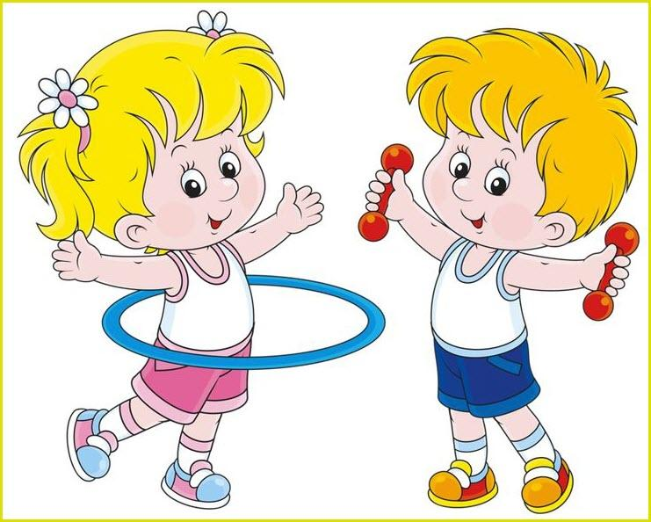 | Комплекс утренней гимнастики  Чтобы быть всегда в порядке,  Утром делай ты зарядку!  https://yandex.ru/collections/card/5c3d99f55a29789e5592be5b/  Пальчиковая игра «Весна на ладошке»  Подвижная игра «Ветер и листочки».  Взрослый ветер, а ребенок – листочки. Ребенок ловит, кружится, качайтесь в разные стороны. Движения выполняются после слов взрослого.  Ветер по лесу летал,  Ветер листики срывал.  Мы ладошки подставляем  И листочки все поймаем.  Ветер, ветер-ветерок, (Кружатся, подняв листок вверх)  Покружи ты наш листок,  Покружи, поверти  И на землю опусти. (Приседают)  Дует, дует ветерок, (качают листочками вправо-влево)  И качается листок.
  Ура! Весна уже пришла  Капель на улице слышна  Кап-кап, кап-кап.  Кар-кар и чик-чирик –  Весенний шум и гам и крик. | (Хлопаем в ладоши)  (Взмахиваем кистями рук по очереди.)  (Стучим указательным пальцем правой руки по ладошке левой руки)  (Ритмично соединяем большой палец с четырьмя остальными, сложенными щепотью – клюв)  (Хлопаем в ладоши)
«Социально-коммуникативное развитие»  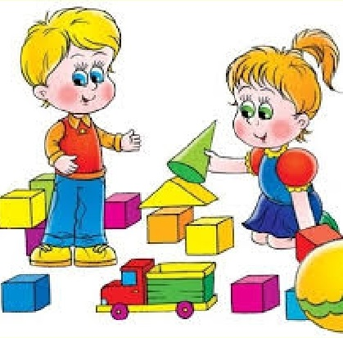 | Дидактическая игра «Опасные предметы дома»  Цель игры: закрепить у детей знания об опасных для жизни и здоровья предметах, которые они встречают дома; воспитывать желание соблюдать правила безопасности в быту. 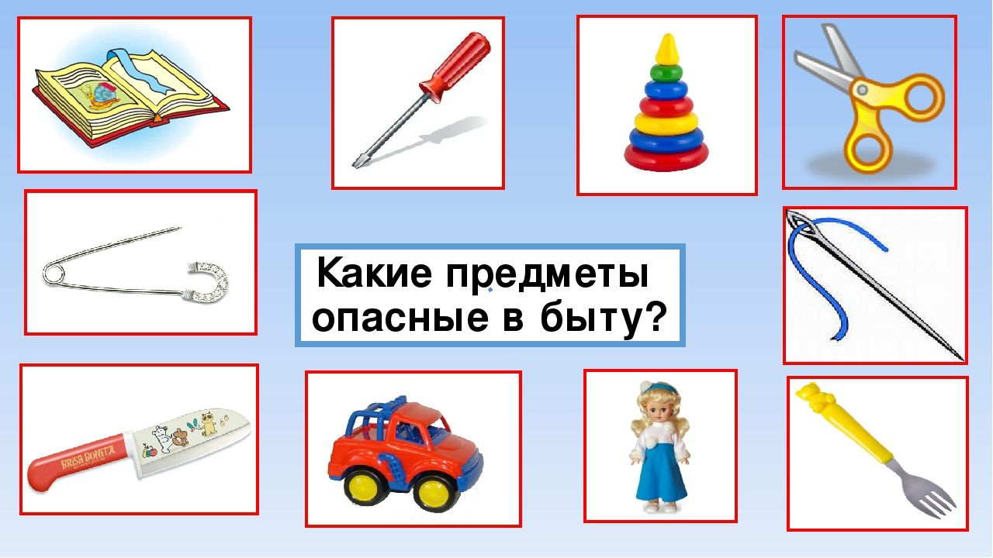
«Познавательное развитие»  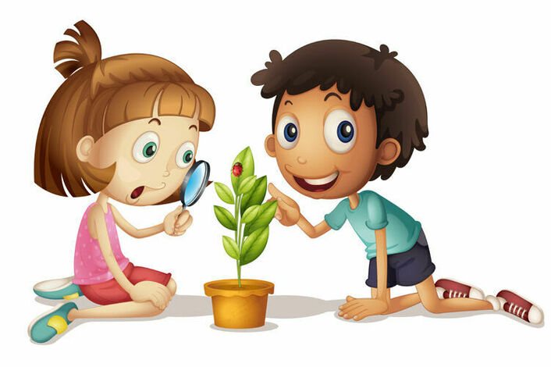  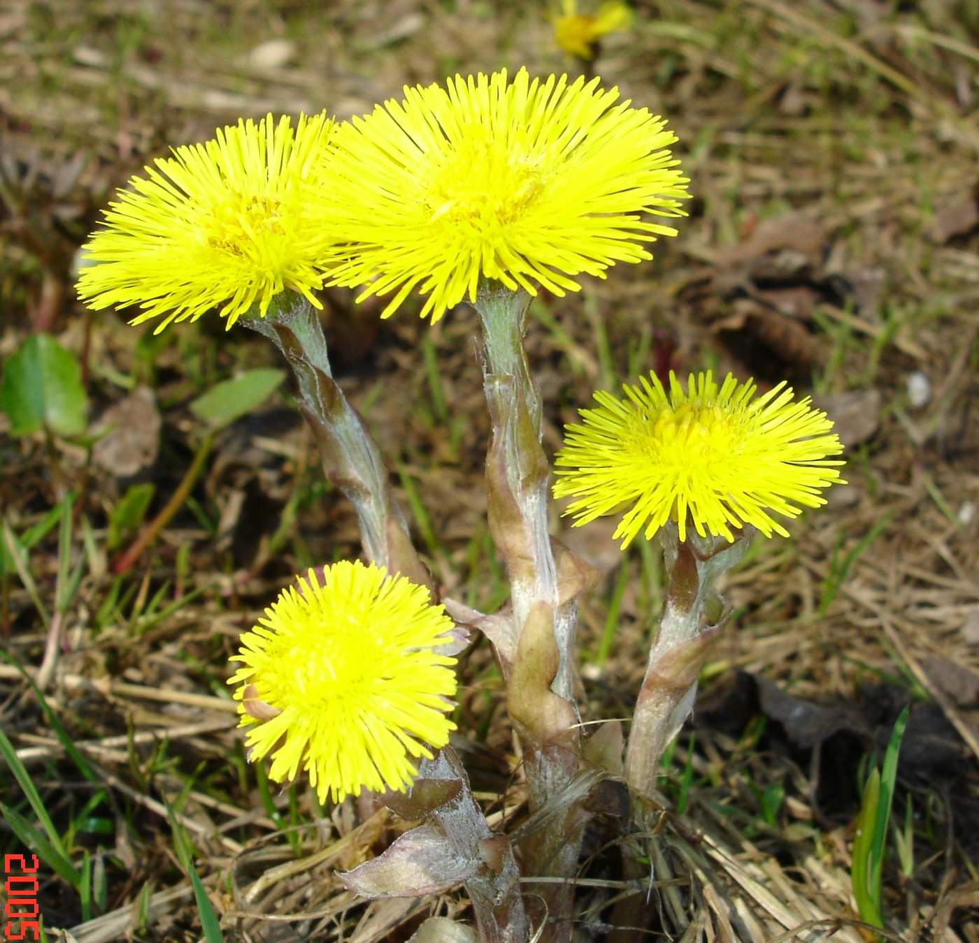 | «Кораблики»  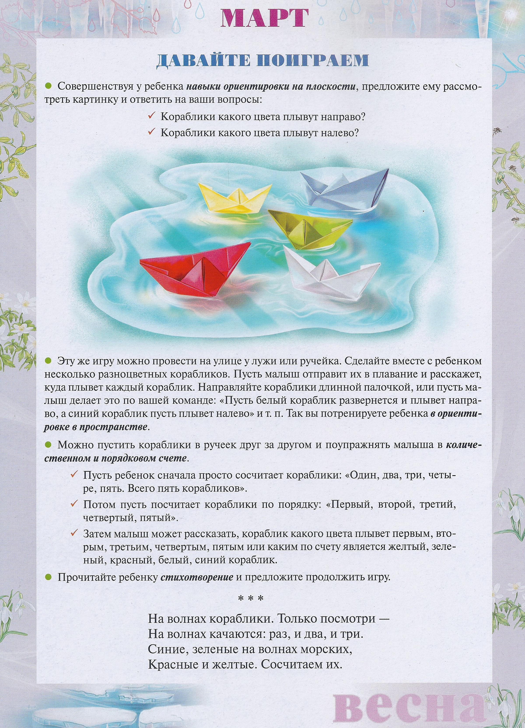  Игра «В какое время года нужны эти предметы?»  Цель – закреплять представления о временах года и сезонных изменениях в природе.  Материал: сюжетные картинки с изображением времён года, предметные картинки (или предметы, которые есть дома)  Ход игры:  Взрослый показывает ребенку изображения времён года и предметов и предлагает определить, в какое время года используются эти предметы и почему.  «Наблюдение за ветром»  Понаблюдайте с ребенком за ветром. Посмотрите, как качаются деревья. Объясните, что ветер бывает сильный и слабый, теплый и холодный. Предложите поиграть в подвижную игру «Ветер и листочки».  «Мать-и-мачеха»  Познакомьте ребенка с первым весенним цветком мать-и-мачеха. Мать-и-мачеха начинает цвести самой первой, как только сойдет снег и чуть-чуть пригреется земля. Поэтому мать-и-мачеху называют первоцветом. Этот цветок первым сообщает, что пришла весна. У мать-и-мачехи сначала появляются цветы. Когда растение отцветает, вырастают крупные листья.
«Художественно-эстетическое развитие»  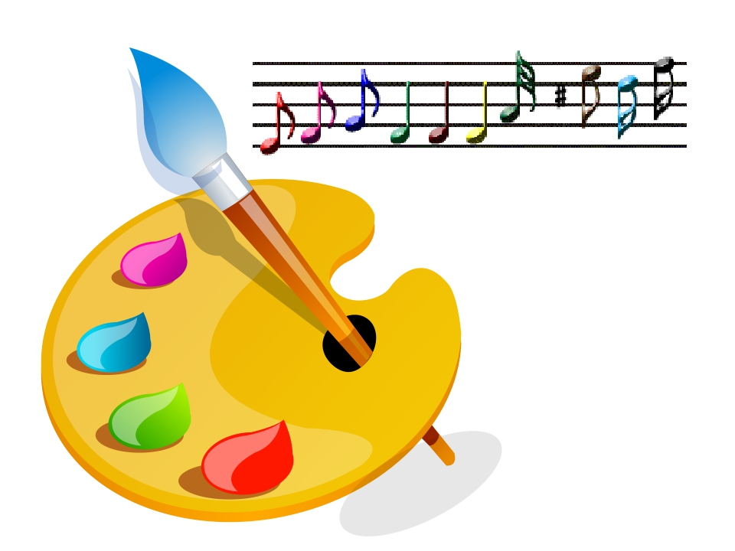 | Лепка «Весенняя травка»  Цель: продолжать учить отщипывать небольшие кусочки пластилина от целого куска, скатывать из него палочки. Аккуратно укладывать на дощечке, различать зелёный цвет. Можно дополнить работу солнышком, тучкой и т.п.  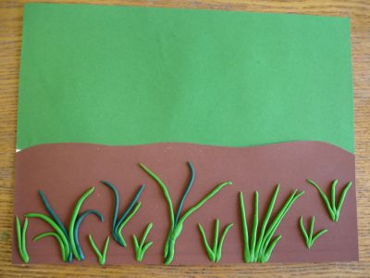  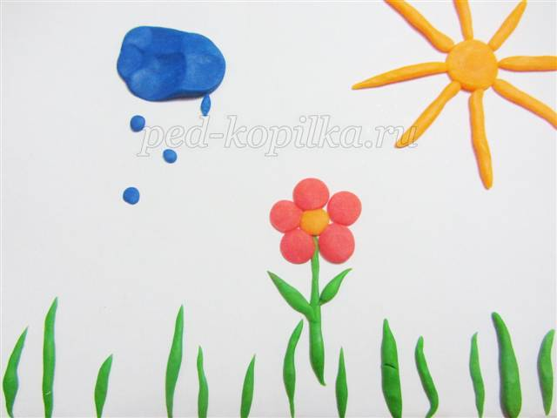  Рисование «Солнышко лучистое»  Цель: вызвать у детей интерес к изображению весеннего солнышка; продолжать учить сочетать в одном образе разные формы и линии: рисовать большой круг и несколько прямых линий – лучей. 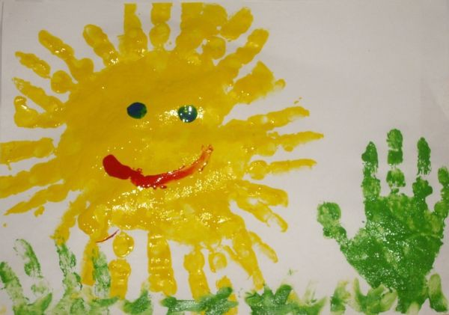  Музыкальная игра «Кого разбудило солнышко?»  Под музыку солнышка дети показывают солнечные лучики (вытягивают руки вперед, делают вращательные движения кистями рук, на слова «скачет по полям…» хлопают в ладоши, кружатся, спрашивают: «Кого разбудило солнышко?» Следующая часть музыки показывает разных животных, которые мы стараемся изобразить. Первого солнышко разбудило медведя – ребята показывают, как ходит мишка, переваливаясь с ноги на ногу. Потом проснулся зайчик – ребята изображают как зайка прыгает, как двигает ушками и т. д. В заключительной части игры – солнышко разбудило ребят, дети танцуют под музыку.  https://www.youtube.com/watch?time_continue=17&v=RyBTw7WFrhc&feature=emb_logo

«Речевое развитие»  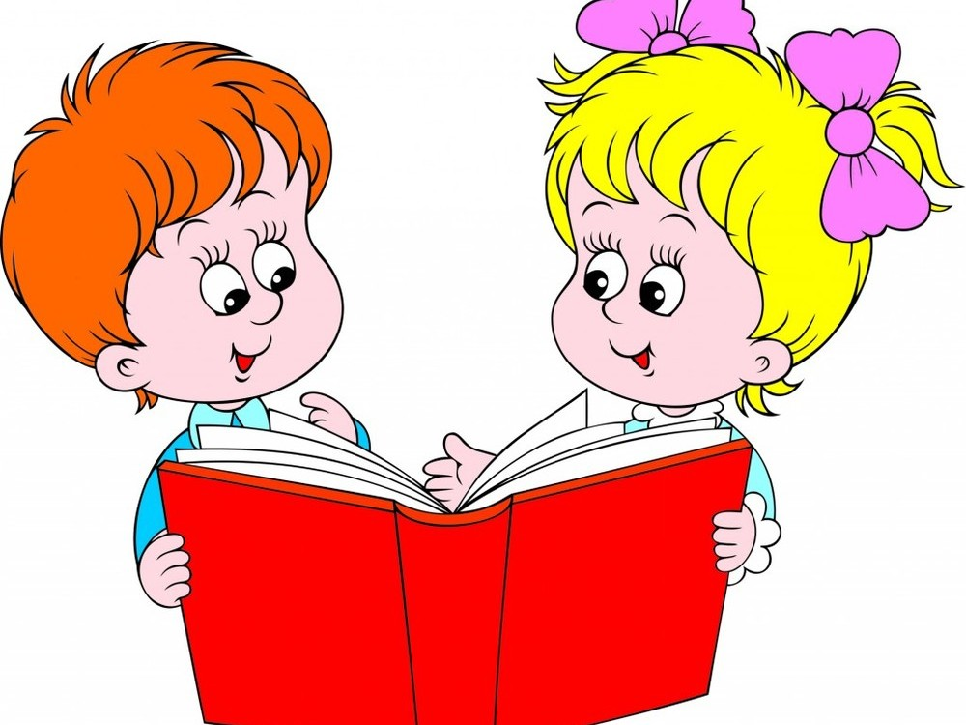 | Чтение сказки К. Чуковского «Краденое солнце»  Цель: познакомить ребенка с произведением, продолжать формировать интерес к книгам; воспитывать умение слушать новые сказки, вступать в беседу по прочитанному; следить за развитием действий, сопереживать героям произведения.  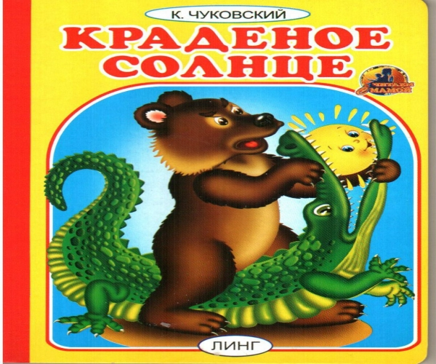  Игра «Путаница»  Цель: Игра развивает речь, логику, внимание. Предложите ребенку угадать, правильно ли вы говорите, и, если нет, — поправить вас. Фразы должны быть смешными: «Пол стоит на столе», «Диван лежит на папе», «Потолок висит на лампочках» и т. п. Малыш сразу же заметит несоответствие и скажет, как нужно правильно говорить. После нескольких неправильных фраз скажите одну правильную: «Мишка сидит на полу». Проверьте, насколько внимателен малыш. А теперь поменяйтесь ролями. Пусть малыш составляет перепутанные фразы, а вы будете из этих слов составлять правильные предложения. После 3 лет усложняйте игру. Скажите, например: «На улице очень жарко, поэтому мы наденем пальто, шапку и валенки».

